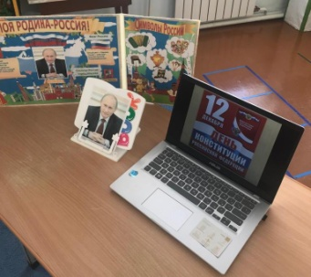
День конституции

12 декабря празднуется важнейший из государственных праздников — День Конституции Российской Федерации. Уже в дошкольном возрасте мы знакомим детей с основными положениями Конституции, воспитываем любовь, уважение и гордость к Родине, государственным символам, прививаем начальные правовые знания, формируем правовую культуру посредством занятий и праздничных мероприятий. В рамках празднования Дня Конституции Российской Федерации 12 декабря 2023 года с воспитанниками старшей и подготовительной групп» были проведены тематические занятия на тему «День конституции» с показом презентации, целью которого было дать детям общее представление о празднике.
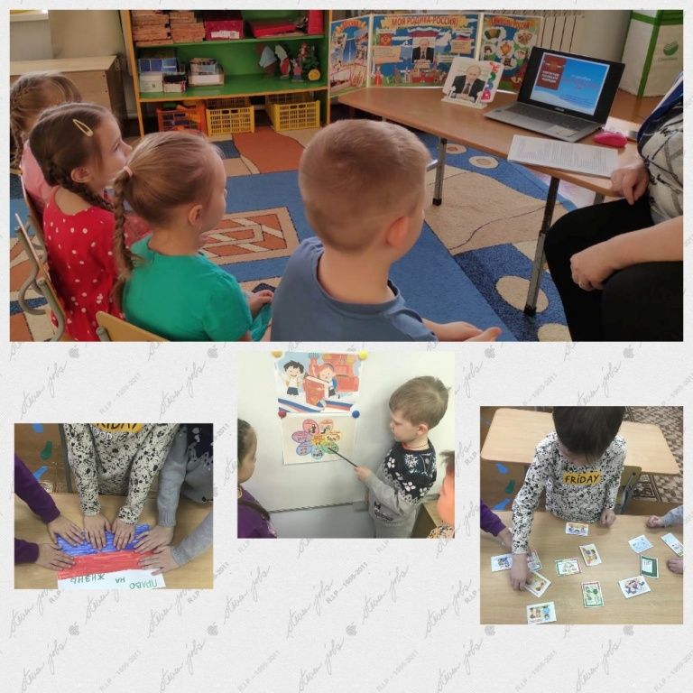
В дошкольном возрасте детям даем упрощенный вариант информации. Не перегружаем воспитанников специальными терминами. Делаем упор на то, что у каждого гражданина всегда есть не только права, но и обязанности. Поэтому ребенок должен привыкать к тому, что ему придется соблюдать ряд правил.

Ребята узнали, что каждое государство предоставляет своим гражданам права, которые прописаны в Конституции – основном законе страны; вспомнили государственные символы России, читали стихи о нашей великой Родине, слушали запись государственного Гимна РФ, говорили о президенте России, территории РФ, посмотрели слайды, отражающие красоту нашей Родины. Прочитали основные права человека: на жизнь, на свободу, на образование, на выбор профессии, на отдых, жильё, медицинскую помощь.

Остановились на самом важном праве детей – праве на образование.
Для закрепления полученной информации была проведена викторина «Права литературных героев». Занимательная страничка устного журнала позволила дошкольникам в игровой форме рассмотреть права и обязанности сказочных героев. Дети пытались разобраться, какие конституционные права были нарушены в той или иной сказке.

